Guía N° 3
Números Complejos

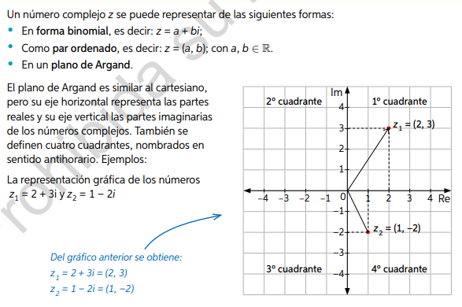

1
Completa la siguiente tabla con el complejo correspondiente escrito de forma canónica o como par ordenado

forma canónica | par ordenado
4+5i
 | (-7,2)
-12-8i
 | (0,9)

2
Representa la gráfica de los siguientes complejos en el plano de ARGAND

Z₁ = 5 + 2i  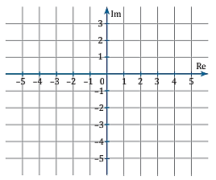 | Z₂ = - 3 + 4i
Z₃ = - 5 – i | Z₄ = -5 + 2i
3
